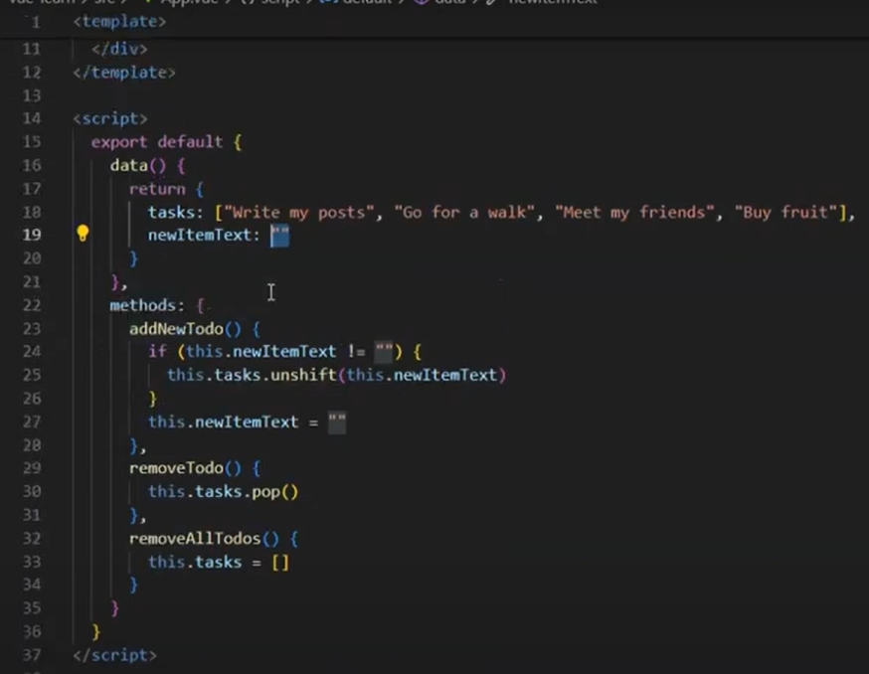

Отлично, давайте разберемся с `data`, `return`, `methods`, `export default` в контексте Vue.js.

1. `data`:

\* Что это? Объект, который содержит начальное состояние компонента Vue. Внутри него вы определяете свойства, которые будут использоваться для отображения данных в шаблоне.

\* Пример:

<template>

<div>Имя: {{ name }}</div>

</template>

<script>

export default {

data() {

return {

name: 'Иван'

}

}

}

</script>

\* Как работает? В этом примере `name` — это свойство данных. Когда компонент рендерится, значение `name` из `data` используется для заполнения текста в элементе `div`.

2. `return`:

\* Что это? Ключевое слово в JavaScript, которое используется для возврата значения из функции.

\* Пример:

function add(a, b) {

return a + b;

}

\* В `data`: В `data` мы используем `return` для того, чтобы вернуть объект данных из функции.

3. `methods`:

\* Что это? Объект, который содержит функции (методы), которые вы можете использовать в своем компоненте.

\* Пример:

<template>

<button @click="changeName">Изменить имя</button>

</template>

<script>

export default {

data() {

return {

name: 'Иван'

}

},

methods: {

changeName() {

this.name = 'Петр';

}

}

}

</script>

\* Как работает? При нажатии на кнопку, функция `changeName` вызывается. Она изменяет значение `name` (свойство данных), и Vue перерендеривает компонент, отображая обновленное имя.

4. `export default`:

\* Что это? Специальное ключевое слово в JavaScript, которое позволяет экспортировать значение из модуля (файла с кодом).

\* Пример:

// MyComponent.vue

<template>

...

</template>

<script>

export default {

// ... ваш код компонента

}

</script>

\* Как работает? `export default` делает компонент доступным для использования в других файлах.

В итоге:

\* `data` используется для определения начальных свойств компонента.

\* `methods` хранит функции, которые могут выполнять действия в компоненте.

\* `return` используется в `data` и `methods` для возврата значения.

\* `export default` делает компонент доступным для использования в других частях проекта.

Дополнительные замечания:

\* `data` может быть функцией или объектом. Функция `data` вызывается при создании экземпляра компонента, что позволяет создавать разные данные для каждого экземпляра.

\* В современных версиях Vue (Vue 3) для управления состоянием обычно используется Composition API, который предлагает более гибкий и структурированный подход к работе с данными и методами.

Надеюсь, это прояснило концепцию!